Четвертий тур
Розв’язки задач відправляти на адресу: Sofij_Step@ukr.net
з 16.11 по 29.11.2009 р.

Лист повинен містити розв’язки задач
Тема листа: VIO
Вміст листа:
код учасника ...
коди задач: VIO_4_1, VIO_4_2
мова програмування, в якій розв’язана задача ...
середовище програмування …

Розв’язок задачі розмістити як вкладений текстовий файл з іменем коду завдання програмного коду розв’язку задачі.

1. Задача «Ножиці» (20 балів) Код VIO_4_1
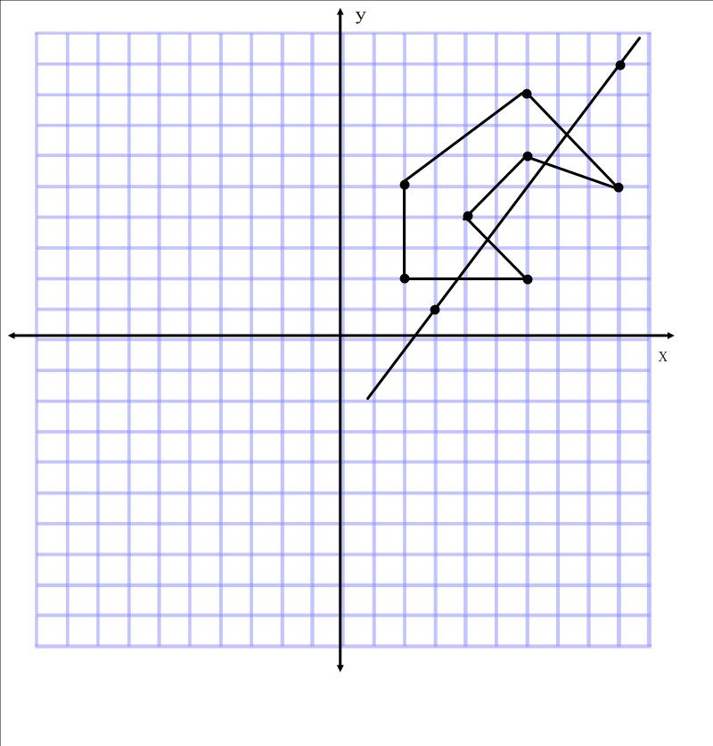
Ім’я вхідного файлу: Scissors.DAT
Ім’я вихідного файлу: Scissors.SOL
Максимальний час роботи на одному тесті: 5с

Сашко дуже любить майструвати, а особливо виготовляти з паперу різні вироби. Заготовки до своїх виробів він вирізає з паперу. Всі заготовки мають вигляд багатокутників. Невдалі заготовки Сашко розрізає, роблячи один розріз (по прямій) своїми великими ножицями. Скільки клаптиків паперу прийдеться збирати Сашкові після кожного невдалого виготовлення заготовки.

Вхідні дані
В першому рядку файлу Scissors.DAT міститься одне ціле число N – кількість вершин багатокутника (3≤N≤1000).
Далі в наступних N рядках – координати кожної вершини багатокутника X_{і}, Y_{і}, які записуються через пропуск. X_{і}, Y_{і} – цілі числа (-10000≤ X_{і} ≤10000; -10000≤Y_{і}≤1000). Вершини подані в порядку обходу за годинниковою стрілкою.
В (N+2) рядку вхідного файлу записано через пропуск чотири цілих числа p_{x}, p_{y}, q_{x}, q_{y}, які задають пряму, по якій робиться розріз (всі числа по модулю не перевищують 10000). Пряма проходить через точки (p_{x}, p_{y}) і (q_{x}, q_{y}).

Вихідні дані
Вихідний файл Scissors.SOL повинен містити одне ціле число – кількість частин розрізаного багатокутника.

Приклад вхідних даних  Scissors.DAT | Приклад вихідних даних  Scissors.SOL
7  2 2  2 5  6 8  9 5  6 6  4 4  6 2  3 1 9 9 | 3

2. Задача «Опади» (100 балів) Код VIO_4_2
Ім’я вхідного файлу: METEO.DAT
Ім’я вихідного файлу: METEO.sol
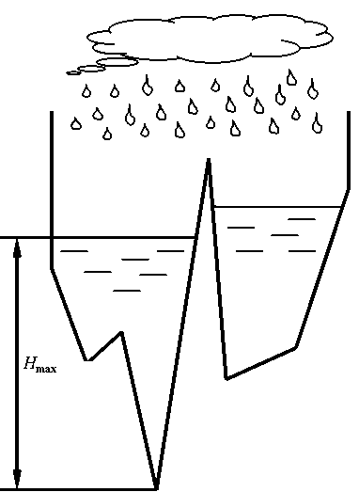
Максимальний час роботи на одному тесті: 5с

У центрі метеорології вирішили вивчити процес утворення водоймищ на різних рельєфах місцевості під час дощу. Зважаючи на складність реального завдання була створена двовимірна модель, в якій місцевість має тільки два вимірювання – висоту і довжину. У цій моделі рельєф місцевості можна представити як ламану з вершинами (x₀, y₀), ..., (x_{N}, y_{N}), де x₀ < x₁ < ... < x_{N} і y_{i} ≠ y_{j}, для будь-яких i ≠ j. Зліва в точці x₀ і справа в точці x_{N} рельєф обмежений вертикальними горами величезної висоти.
Якби рельєф був горизонтальним, то після дощу вся місцевість покрилася б шаром води глибини H. Але оскільки рельєф – це ламана, то вода стікає і скупчується в поглибленнях, утворюючи водоймища.
Потрібно знайти максимальну глибину у водоймищах, що утворилися після дощу.
Вхідні дані
В першому рядку файлу METEO.DAT розташовані натуральне число N (1 ≤ N ≤ 100) і H – дійсне число з трьома цифрами після десяткової крапки (0 ≤ H ≤ 10⁹). У подальших N+1 рядках – по два цілі числа x_{i}, y_{i}: -10000 ≤ x_{i}, y_{i} ≤ 10000 (0 ≤ i ≤ N).
Числа в рядках розділені пропусками.

Вихідні дані
Вихідний файл METEO.sol повинен містити одне число – шукану глибину з точністю до 4-х знаків після десяткової крапки.

Приклад вхідних даних  METEO.DAT | Приклад вихідних даних  METEO.sol
7 7.000  -5 10  -3 4  -1 6  1 –4  4 17  5 3  9 5  12 15 | 15.8446

